DIAGRAMAS DE FLUJO

Un diagrama de flujo es un dibujo que representa un proceso detallando sus tareas y decisiones. Su finalidad es expresar de manera simple y visual lo que ocurre en un proceso o en un programa, de manera que sea fácil de comprender.

Los diagramas de flujo se pueden presentar al programador para que éste comprenda mejor lo que el cliente quiere realizar. Posteriormente el programador desarrolla el programa basándose en los diagramas de flujo.

Ejemplo de un diagrama de flujo:
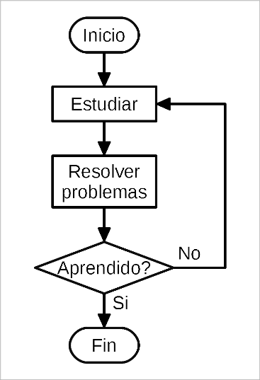

Principales símbolos utilizados para dibujar diagramas de flujo.

Comienzo y final

Todos los diagramas de flujo deben tener un símbolo de comienzo y un símbolo de finalización, que se representan con rectángulos redondeados en los extremos.

Tareas / Procesos
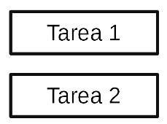
Las tareas que realiza el programa se representan con rectángulos. Dentro del rectángulo se debe escribir en qué consiste la tarea. Por ejemplo, sumar dos números o enviar un mensaje.

Entrada y salida de datos
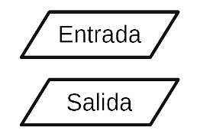
Cuando la tarea consiste en una entrada o salida de datos tal como escribir en la pantalla, pedir que el usuario escriba un texto, imprimir una hoja de papel, etc. En ese caso la tarea tendrá una forma de rectángulo inclinado.

Decisiones
Un símbolo muy especial es el símbolo de decisión. Con este símbolo el programa puede seguir dos caminos distintos, dependiendo de que la condición se cumpla o que no se cumpla.
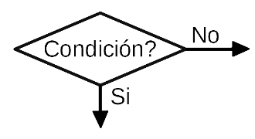

Flechas de flujo

Todos los símbolos deben ir enlazados entre sí por flechas que indican cómo se realiza la secuencia. Las flechas indican el camino o flujo que sigue el ordenador desde el comienzo hasta la finalización del programa, a través de todas las tareas.

Conectores de flechas
Cuando las dos tareas a unir están demasiado lejos o cuando resulta confuso cruzar muchas flechas, entonces se utilizan dos círculos con un mismo número, para indicar el comienzo y el final de la flecha:
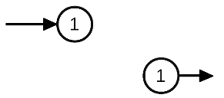
Cada flecha debe tener un número diferente, de forma que debe haber solo 2 círculos con un mismo número: un círculo de comienzo y otro de finalización.

Ejemplo de Diagrama secuencial

En este diagrama las tareas se suceden una a otra, sin ninguna decisión. Este tipo de diagrama es útil para conocer el orden en el que hay que realizar una tarea.
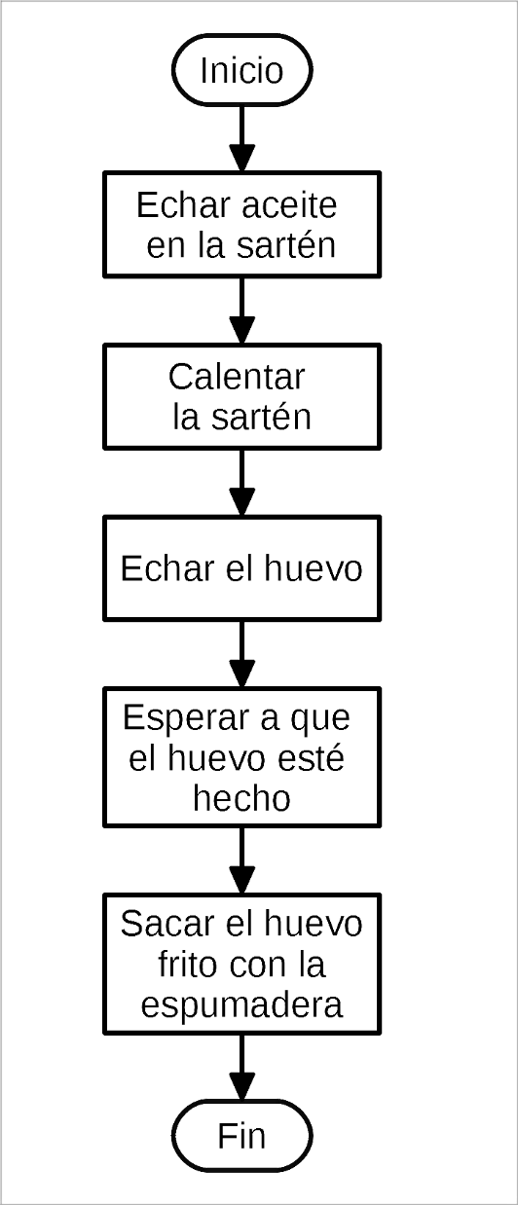
Ejemplo de Diagrama con condiciones

En este tipo de diagrama, el flujo de la tarea no es secuencial y toma un camino u otro dependiendo del resultado de cada condición. (se mueve un personaje según la tecla que presione.
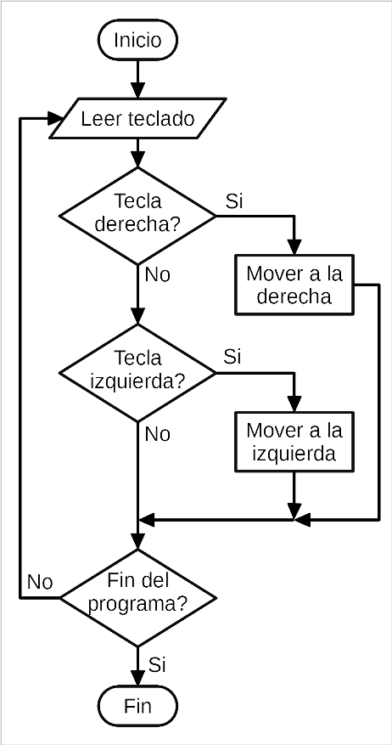

RESPONDE EN TU CUADERNO: (TAREA)
- ¿Para qué sirven los diagramas de flujo?
- Describe paso a paso la forma de elaborar un café. Tomando en cuenta que tienes: una taza, una olla, cuchara, azúcar, agua, cerillo, cocina.

Recordatorio:
* El viernes 16/mayo, será revisada esta tarea. El cumplimiento será tomado en cuenta como puntos acumulativos.

